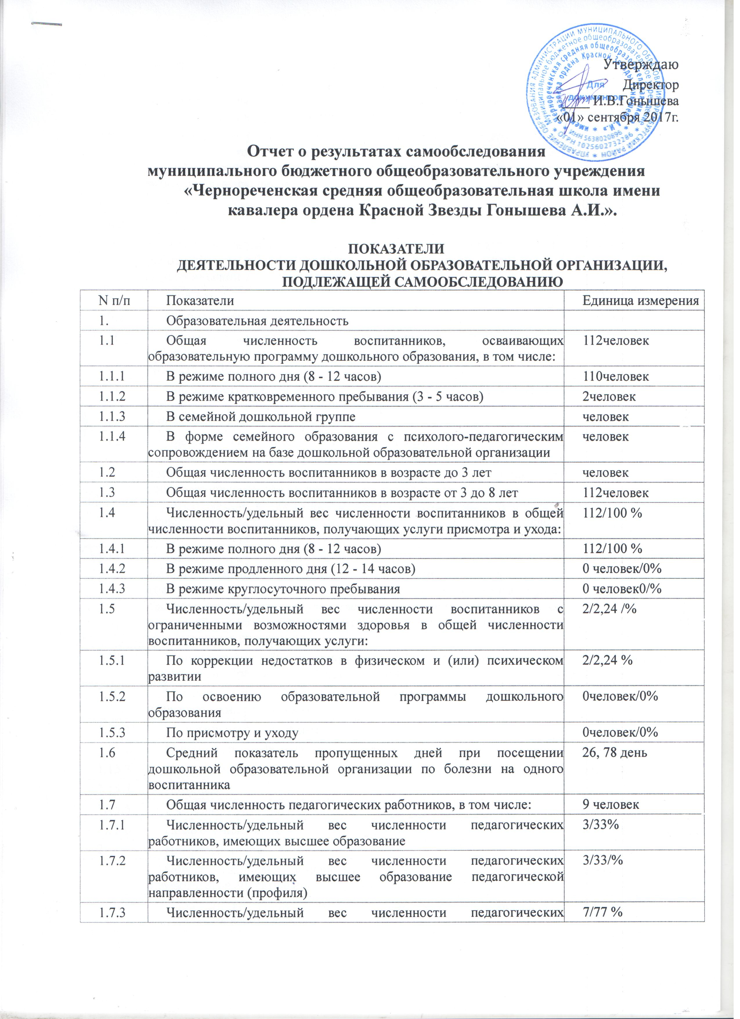
1.7.4 | Численность/удельный вес численности педагогических работников, имеющих среднее профессиональное образование педагогической направленности (профиля) | 4/44 %
1.8 | Численность/удельный вес численности педагогических работников, которым по результатам аттестации присвоена квалификационная категория, в общей численности педагогических работников, в том числе: | 7/77 %
1.8.1 | Высшая | 0 человек/0%
1.8.2 | Первая | 7/77 %
1.9 | Численность/удельный вес численности педагогических работников в общей численности педагогических работников, педагогический стаж работы которых составляет: | человек/%
1.9.1 | До 5 лет | 2/22 %
1.9.2 | Свыше 30 лет | 1/11%
1.10 | Численность/удельный вес численности педагогических работников в общей численности педагогических работников в возрасте до 30 лет | 1/11%
1.11 | Численность/удельный вес численности педагогических работников в общей численности педагогических работников в возрасте от 55 лет | 1/11%
1.12 | Численность/удельный вес численности педагогических и административно-хозяйственных работников, прошедших за последние 5 лет повышение квалификации/профессиональную переподготовку по профилю педагогической деятельности или иной осуществляемой в образовательной организации деятельности, в общей численности педагогических и административно-хозяйственных работников | 4/44%
1.13 | Численность/удельный вес численности педагогических и административно-хозяйственных работников, прошедших повышение квалификации по применению в образовательном процессе федеральных государственных образовательных стандартов в общей численности педагогических и административно-хозяйственных работников | 4/44%
1.14 | Соотношение "педагогический работник/воспитанник" в дошкольной образовательной организации | человек/человек 13/1
1.15 | Наличие в образовательной организации следующих педагогических работников:
1.15.1 | Музыкального руководителя | да
1.15.2 | Инструктора по физической культуре | нет
1.15.3 | Учителя-логопеда | нет
1.15.4 | Логопеда
1.15.5 | Учителя-дефектолога | нет
1.15.6 | Педагога-психолога
2. | Инфраструктура
2.1 | Общая площадь помещений, в которых осуществляется образовательная деятельность, в расчете на одного воспитанника | 2,06 кв. м
2.2 | Площадь помещений для организации дополнительных видов деятельности воспитанников | 0 кв. м
2.3 | Наличие физкультурного зала | нет
2.4 | Наличие музыкального зала | нет
2.5 | Наличие прогулочных площадок, обеспечивающих физическую активность и разнообразную игровую деятельность воспитанников на прогулке | да

ПОКАЗАТЕЛИ
ДЕЯТЕЛЬНОСТИ ОБЩЕОБРАЗОВАТЕЛЬНОЙ ОРГАНИЗАЦИИ,
ПОДЛЕЖАЩЕЙ САМООБСЛЕДОВАНИЮ
N п/п | Показатели | Единица измерения
1. | Образовательная деятельность
1.1 | Общая численность учащихся | 229 человек
1.2 | Численность учащихся по образовательной программе начального общего образования | 109 человек
1.3 | Численность учащихся по образовательной программе основного общего образования | 108 человек
1.4 | Численность учащихся по образовательной программе среднего общего образования | 12 человек
1.5 | Численность/удельный вес численности учащихся, успевающих на "4" и "5" по результатам промежуточной аттестации, в общей численности учащихся | 56 человек/28%
1.6 | Средний балл государственной итоговой аттестации выпускников 9 класса по русскому языку | 28,7 балла
1.7 | Средний балл государственной итоговой аттестации выпускников 9 класса по математике | 14,9 балла
1.8 | Средний балл единого государственного экзамена выпускников 11 класса по русскому языку | 74 балла
1.9 | Средний балл единого государственного экзамена выпускников 11 класса по математике | 55 баллов
1.10 | Численность/удельный вес численности выпускников 9 класса, получивших неудовлетворительные результаты на государственной итоговой аттестации по русскому языку, в общей численности выпускников 9 класса | 0 человек/ 0%
1.11 | Численность/удельный вес численности выпускников 9 класса, получивших неудовлетворительные результаты на государственной итоговой аттестации по математике, в общей численности выпускников 9 класса | 0 человек/ 0%
1.12 | Численность/удельный вес численности выпускников 11 класса, получивших результаты ниже установленного минимального количества баллов единого государственного экзамена по русскому языку, в общей численности выпускников 11 класса | 0 человек/ 0%
1.13 | Численность/удельный вес численности выпускников 11 класса, получивших результаты ниже установленного минимального количества баллов единого государственного экзамена по математике, в общей численности выпускников 11 класса | 0 человек/ 0%
1.14 | Численность/удельный вес численности выпускников 9 класса, не получивших аттестаты об основном общем образовании, в общей численности выпускников 9 класса | 0 человек/ 0%
1.15 | Численность/удельный вес численности выпускников 11 класса, не получивших аттестаты о среднем общем образовании, в общей численности выпускников 11 класса | 0 человек/ 0%
1.16 | Численность/удельный вес численности выпускников 9 класса, получивших аттестаты об основном общем образовании с отличием, в общей численности выпускников 9 класса | 2 человек/ 9%
1.17 | Численность/удельный вес численности выпускников 11 класса, получивших аттестаты о среднем общем образовании с отличием, в общей численности выпускников 11 класса | 1 человек/ 14 %
1.18 | Численность/удельный вес численности учащихся, принявших участие в различных олимпиадах, смотрах, конкурсах, в общей численности учащихся | 87человек/38%
1.19 | Численность/удельный вес численности учащихся - победителей и призеров олимпиад, смотров, конкурсов, в общей численности учащихся, в том числе: | 46 человек/20%
1.19.1 | Регионального уровня | 30человек/13%
1.19.2 | Федерального уровня | 67человек/29%
1.19.3 | Международного уровня | 1человек/0,5%
1.20 | Численность/удельный вес численности учащихся, получающих образование с углубленным изучением отдельных учебных предметов, в общей численности учащихся | 0 человек/ 0%
1.21 | Численность/удельный вес численности учащихся, получающих образование в рамках профильного обучения, в общей численности учащихся | 12 человек/5%
1.22 | Численность/удельный вес численности обучающихся с применением дистанционных образовательных технологий, электронного обучения, в общей численности учащихся | 0 человек/0%
1.23 | Численность/удельный вес численности учащихся в рамках сетевой формы реализации образовательных программ, в общей численности учащихся | 0 человек/0%
1.24 | Общая численность педагогических работников, в том числе: | 25 человек
1.25 | Численность/удельный вес численности педагогических работников, имеющих высшее образование, в общей численности педагогических работников | 17человек/68%
1.26 | Численность/удельный вес численности педагогических работников, имеющих высшее образование педагогической направленности (профиля), в общей численности педагогических работников | 17человек/68%
1.27 | Численность/удельный вес численности педагогических работников, имеющих среднее профессиональное образование, в общей численности педагогических работников | 6человек/24%
1.28 | Численность/удельный вес численности педагогических работников, имеющих среднее профессиональное образование педагогической направленности (профиля), в общей численности педагогических работников | 5 человек/20%
1.29 | Численность/удельный вес численности педагогических работников, которым по результатам аттестации присвоена квалификационная категория, в общей численности педагогических работников, в том числе: | 17человек/68%
1.29.1 | Высшая | 5человек/20%
1.29.2 | Первая | 12человек/48%
1.30 | Численность/удельный вес численности педагогических работников в общей численности педагогических работников, педагогический стаж работы которых составляет: | 8 человек/32%
1.30.1 | До 5 лет | 4 человека/16%
1.30.2 | Свыше 30 лет | 4 человека/16%
1.31 | Численность/удельный вес численности педагогических работников в общей численности педагогических работников в возрасте до 30 лет | 6человек/24%
1.32 | Численность/удельный вес численности педагогических работников в общей численности педагогических работников в возрасте от 55 лет | 5человек/20%
1.33 | Численность/удельный вес численности педагогических и административно-хозяйственных работников, прошедших за последние 5 лет повышение квалификации/профессиональную переподготовку по профилю педагогической деятельности или иной осуществляемой в образовательной организации деятельности, в общей численности педагогических и административно-хозяйственных работников | 22человека/88%
1.34 | Численность/удельный вес численности педагогических и административно-хозяйственных работников, прошедших повышение квалификации по применению в образовательном процессе федеральных государственных образовательных стандартов, в общей численности педагогических и административно-хозяйственных работников | 22человека/88%
2. | Инфраструктура
2.1 | Количество компьютеров в расчете на одного учащегося | 0,09единиц
2.2 | Количество экземпляров учебной и учебно-методической литературы из общего количества единиц хранения библиотечного фонда, состоящих на учете, в расчете на одного учащегося | 15 единиц
2.3 | Наличие в образовательной организации системы электронного документооборота | да
2.4 | Наличие читального зала библиотеки, в том числе: | да
2.4.1 | С обеспечением возможности работы на стационарных компьютерах или использования переносных компьютеров | да
2.4.2 | С медиатекой | да
2.4.3 | Оснащенного средствами сканирования и распознавания текстов | да
2.4.4 | С выходом в Интернет с компьютеров, расположенных в помещении библиотеки | да
2.4.5 | С контролируемой распечаткой бумажных материалов | да
2.5 | Численность/удельный вес численности учащихся, которым обеспечена возможность пользоваться широкополосным Интернетом (не менее 2 Мб/с), в общей численности учащихся | 229 человек/  100%
2.6 | Общая площадь помещений, в которых осуществляется образовательная деятельность, в расчете на одного учащегося | 2, 9 кв. м

